《企业综合法律风险防范实操》培训课纲
法律讲师团团长 张绪才
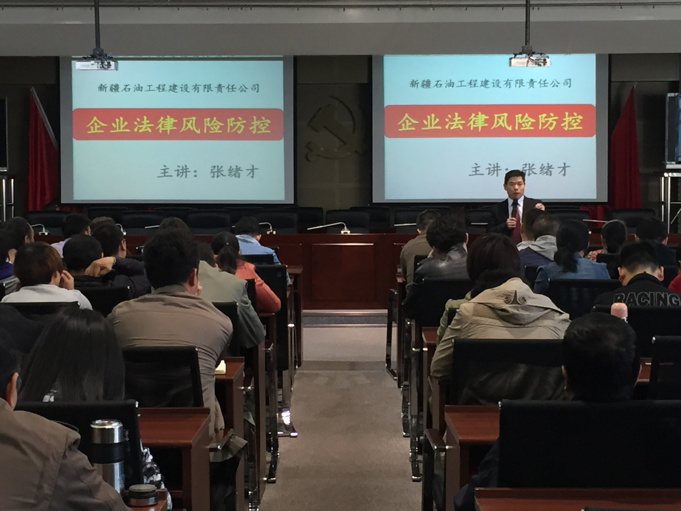

第一部分 合同制作、修改、审查与合同管理法律风险防控
一、建立完备的合同管理制度与企业合同管理操作实务与重点分析
1. 合同设计与管理的原则
2. 合同设计管理的机构和人员
3．合同签订的流程之--考察资信
4. 合同签订流程之--起草修订合同条款
5. 合同签订流程之--审核批准
(1)真实与合法性审查
(2)条款完备方面审查
(3)合同结构合理性和体例适用性的审查
(4)语言规范与精确性审查
(5)合同可操作性审查
(6)版面质量满意度的审查
6. 合同的履行管理流程
7. 合同的变更、转让、终止流程
8.“合同自由”的实务理解与应用
9. 合同专用章管理和使用
10. 合同条款的设计方法与注意事项；
11. 以非合同书形式订立合同（要约与承诺分析的实务应用）
12. 合同内容的合法性审查（合同效力、免责条款及合同相对性等）
13. 合同订立人的权限审查（代理制度与职务行为的实务分析）
14. 重大合同审签程序
15.合同审查时应注意的问题及案例评析
二、合同订立、履行中的法律风险防范与案例评析
一）合同订立过程中的风险防范
1. 你有资格吗？合同的主体资格与审查对方资信
2. 合同成立后合同就一定生效吗？
3. 一诺千金──合同成立必经的两个阶段：要约与承诺
4. 口头合同是合同吗？──注意合同的订立形式
5. 格式合同──商家手中的一把“双刃剑”
6. 数据电文与电子签名法──签订合同的新形式
7. 缔约过失责任：合同未成也得找你，注意协议书与意向书之间区别
8. 谁签字有效？──充分注意合同的签章
二）合同履行中无效合同的预防
1. 法律的禁止性规定──合同无效的五种情形
2. 法律的授权性规定──熟练运用合同的法定条款
3. 都是你的错──表现代理面面观
三）合同履行中常用的“避雷针”
1. 合同中的“后悔药”──可撤销可变更合同
2. 你的权利要珍惜──合同纠纷的诉讼时效
3. 合同履行中的“拐杖”──正确行使遭遇合同风险的三种抗辩权
4.“我保证”绝非戏言──合同的担保与保证制度
5.特殊合同的履行──法律对试用合同、分期付款合同作了特殊规定
6. 圈套，你别钻──注意五种通常的合同欺诈
四）注意合同的违约责任
1. 告那家伙──合同违约责任
2. 时辰未到也找你──预期违约制度
3. 合同违约的法律后果──分清违约金、定金、预付款和损害赔偿各自的区别及运用
4. 说话也可以不算数──法定违约责任的免责条款
五）合同纠纷和争议的预防与应对
1.合同纠纷和争议中的常见问题
2.合同纠纷和争议救济的法律风险及预防
3.企业建立合同风险监控机制的实务操作

第二部分 《公司法》与《公司法司法解释一、二、三、四》解读暨新类型公司诉讼疑难案件审判
一、《公司法》修订及《公司法司法解释》解读
1.关于设立公司的民事责任
2.关于出资和抽逃出资的认定
3.关于违反出资义务的民事责任
4.关于股东资格确认
5.关于有限责任公司新增资本认购产生纠纷、股份有限公司发行新股产生纠纷
6.公司章程制定和修改相关法律问题
7.公司担保和转投资引发的纠纷
8.股权确认、股权转让引发的纠纷
9.股东知情权案件的司法处理
10.公司僵局引发的纠纷
11.滥用股东有限责任引发的纠纷
12.股东代表诉讼实务操作
13.公司机关会议决议瑕疵引发的纠纷
14.关于盈余分配请求权
15.股东退股案件的司法处理
二、公司治理与公司控制权纠纷法律适用——案例分析
（一）公司控制权纠纷法律适用
1、公司控制权之理解与把握
2、财产权控制（公司合并）
3、股权控制
4、财产权控制容易引发之纠纷
5、合并协议的主要条款
6、合并协议纠纷
7、合并公司债权债务承继纠纷
8、多数权的滥用与失控
9、股权确认
10、股权转让及其纠纷
11、优先受让权
12、经营权控制
13、优先认购权（增减资本）
14、表决权控制
15、代表权控制
16、印章控制
17、典型案例分析
（二）公司治理法律适用若干问题
1、公司治理模式
2、股东知情权
3、公司决议效力
4、公司高管责任（股东派生诉讼）
5、股东利润分配请求权
6、公司清算与解散

第三部分 担保风险防控、财产保全、债务追偿及债权执行等法律实务
专题一：担保风险防控
一、保证担保法律风险
（一）保证方式
1、一般保证：
2、连带责任保证：
3、共同保证：
4、最高额保证：
案例分析：问题：丙营业部作为非企业法人分支机构，是否具有保证人的主体资格？保证合同的效力如何？
（二）保证期间法律风险
1、保证期间不适用诉讼时效期间关于中止、中断延长的相关规定。
2、保证期间届满后，保证责任将永久性消灭。
3、保证期间起算日：贷款合同的主债务履行届满之日起。
4、保证期间与保证人约定，约定的保证期间早于或等于主债务履行期限的，等于无约定，推定为6个月。
5、如果保证合同约定保证人承担保证责任直至贷款本息还清时为止的，视为约定不明，保证期间为贷款合同中主债务履行期届满之日起两年。
6、对于一般保证的，在保证期间内，未对借款人起诉或仲裁的，视为保证期间经过，保证人将免于承担保证责任。
7、对于连带保证的，在保证期间内，未请求连带保证人承担保证责任的，视为保证期间经过，保证人将免于承担保证责任。
案例分析：
（三）债的变更对保证责任的影响的法律风险
1、主债权转让：
2、主债务转让：
3、主合同内容变更：
案例分析：
（四）保证欺诈及后果
（五）保证无效的法律风险
1、主合同有效而保证合同无效，债权人无过错的，保证人与债务人对主合同债权人的经济损失，承担连带赔偿责任。
2、主合同有效而保证合同无效，债权人、保证人有过错的，保证人承担民事责任的部分，不应超过债务人不能清偿部分的1/2。
3、主合同无效而导致保证合同无效时，保证人无过错的，保证人不承担民事责任；保证人有过错的，保证人承担民事责任的部分，不应超过债务人不能清偿部分的1/3。
（六）保证担保应注意的问题
1、保证人应不为法律法规所禁止。
2、保证人应具有代为清偿债务能力。
3、保证方式的约定尽量约定为连带责任保证。
4、在合同中对保证期间约定的明确具体。
5、发生债的变更及时与保证人就保证签订新的协议。
6、注意在保证期间内及时向保证人主张权利
7、避免保证合同无效
8、公司对外提供担保的问题
案例分析：
二、抵押担保的法律风险
（一）抵押物不当的法律风险
（二）抵押物保险：
（三）未及时办理抵押登记的法律风险
1、强制登记与选择登记
案例分析：
（四）抵押物价值减少风险
（五）抵押权实现的法律风险
实现抵押权的条件：
1、债务履行期限届满债务人未履行债务；
2、债权人的债权未受清偿；
3、抵押权有效存在并不受限制。
案例分析：
（六）共同抵押法律风险
1、概念
2、行使
（七）重复抵押法律风险
1、抵押权已登记的，按照登记的先后顺序清偿；顺序相同的，按照债权比例清偿；
2、抵押权已登记的先于未登记的受偿；
3、抵押权未登记的，按照债权比例清偿。
（八）共有财产抵押的法律风险
1、按份共有财产抵押
2、共同共有财产抵押
案例分析：
（九）抵押担保的优先权风险
案例分析：
三、质押担保的法律风险
1、质权的生效：相关法条《物权法》
2、质押物的交付：
专题二：财产保全、资产保全及债务追偿法律实务
- 建立以有效资产为核心的风控制度
- 关于诉讼财产保全及其依据
- 诉讼时效、执行期限的理解和应用
4、财产保全实务操作要点
5、保全担保程序的基本操作规则
6、财产保全申请错误相关问题
7、资产保全诉讼中的问题
8、资产保全和债务追偿的疑难问题
1）对已抵押的债务人财产的保全
2）财产保全的风险问题
3）抵押物被其他债权人先行查封
4）流质契约之禁止及其运用
5）虚假抵押协议设定的抵押物的保全
6）非法讨债问题
7）借款的自然人死亡问题
8）轮候查封问题
9）抵押物丢失、毁损和被征用的处理
10）债务人变更名称
11）防范利用企业改制逃废债务
12）债务人被承包、租赁经营
- 公司合并分立时债务的清偿与保全​
14）股东出资瑕疵时担保债务的追偿
- 防范企业歇业、撤销或吊销执照后逃避债务
专题三：债权执行法律实务与热点难点问题分析
- 申请执行的期限和法院选择
2、哪些主体可申请强制执行
3、“可以对哪些主体强制执行”实务问题
4、如何有效查明被执行人财产
5、如何有效控制被执行人财产
6、如何最大限度实现财产价值
7、网络拍卖司法解释与首封司法解释
8、多债权人申请执行与参与分配
9、执行迟延利息的计算
10、充分利用法律赋予的救济途径

第四部分 建设工程、房地产行业法律疑难问题及风险防范
一、建设工程法律疑难问题及风险防范
（一）严格依法招标、评标，确定中标人并依法签订建设工程合同
（二）建设工程合同的签订方式
（三）施工许可证问题
（四）隐蔽工程的验收问题
（五）加强签证管理的问题
（六）发包方的违约责任问题
（七）发包方请求解除建设工程合同的问题
（八）承包方请求解除建设工程合同的问题
（九）组织竣工验收的问题
（十）擅自使用的问题
（十一）竣工日期的确定问题
（十二）工程质量缺陷过错责任问题
（十三）工程价款的结算问题
二、房地产行业法律疑难问题及风险防范
（一）地权取得的风险及防范
（二）合作开发的法律风险及其防范
（三）拆迁风险及其防范
（四）建设工程合同的风险及其防范
（五）商品房销售中的法律风险及其防范
（六）房地产抵押和租赁的法律风险
（七）建筑物区分所有权制度的适用
（八）物业管理风险及其防范
第五部分 合同法律条款解读
一、合同成立与生效：
（一）合同生效的一般要件与特殊要件。
1、一般要件包括：（合同主体、合同主体具备法律规定的民事权利能力和行为能力）、合同成立、合同主体关于订立合同的意思表示一致性、合同内容不违反法律和社会公共利益。
2、特殊要件主要是指特殊的形式要件，是指法律、行政法规规定的，或合同当事人约定的合同生效所必须履行的特定形式，常见的有要式合同（如需要履行审批手续的合同、需要登记生效的合同）、要物合同（以标的物交付为生效要件）、附条件合同、附期限合同等等。（第44条至第46条）
（二）、欠缺生效要件的合同：
1、无效合同：一方以欺诈、胁迫的手段订立合同，损害国家利益；恶意串通，损害国家、集体或者第三人利益；以合法形式掩盖非法目的；损害社会公共利益；违反法律、行政法规的强制性规定。（第52条）
2、可撤销合同：欺诈胁迫、乘人之危、重大误解、显示公平。
（三）效力待定的合同。（第47条、第48条）
1、限制行为能力人订立的其依法不能独立订立的合同；
2、无权代理订立的合同。
二、合同的基本条款，必备条款（第12条、61条）：
合同基本条款主要包括：合同双方基本情况、标的、数量、质量、价款或报酬、履行期限地点方式、违约责任、争议解决方式。
理论上讲，标的、数量、价格是必备条款，但从完善合同内容、避免合同纠风角度考虑，上面的内容都应该作为合同的必要条款来对待。
三、合同的履行：主要是付款、交付以及质量条款、验收条款、保修条款。具体合同法第四章。
合同履行的原则是全面履行原则与诚实信用原则。全面履行是指合同主体按照合同约定的标的、数量、质量、价金、履行期限、履行方式等，履行自己在合同中的义务。诚实信用原则（第60条第2款）指合同当事人在履行合同时需根据合同性质、目的和交易习惯履行通知、协助、保密等义务，还包括附随义务，如提供产品说明书、合格证等。
四、合同的违约责任与救济方式（见合同法第七章）：
1、违约方式：对公司而言，对方的违约责任主要在于不交付货物、交货不及时与不足、交付货物不合格等。
2、违约的救济方式：继续履行、采取补救措施、赔偿损失等。
3、违约责任条款：对买方而言主要是未及时付款的逾期付款违约金及合同因违约终止的终止合同违约金。对卖方而言，主要是逾期交付的逾期违约金及质量不合格的质量索赔条款及违约责任。注意定金与订金的区别。
4、争议解决条款：约定仲裁或诉讼，建议诉讼。

注：以上内容为正课内容，以案说法，在案例剖析中举一反三、融汇贯通，加入与之关联的法律知识和律师办案实践操作内容，内容可根据企业需求、时间和现场情况作适当调整。

